
Instytut Meteorologii i Gospodarki Wodnej - Państwowy Instytut Badawczy
Regionalne Biuro Prognoz Meteorologicznych w Krakowie
30-215 Kraków ul. Piotra Borowego 14 tel: 12-6398150, fax: 12-4251973 email: meteo.krakow@imgw.pl www: www.imgw.pl
Zasięg ostrzeżeń w województwie
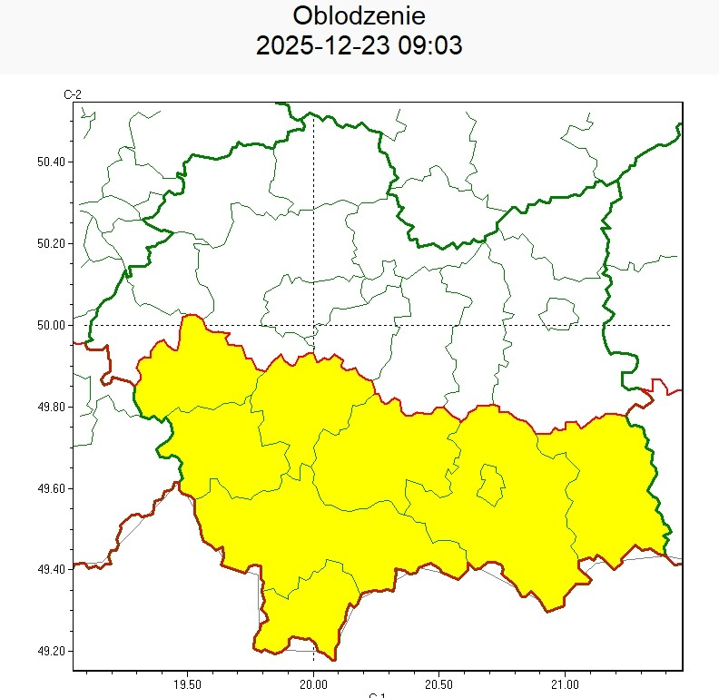
WOJEWÓDZTWO MAŁOPOLSKIE
OSTRZEŻENIA METEOROLOGICZNE ZBIORCZO NR 318
WYKAZ OBOWIĄZUJĄCYCH OSTRZEŻEŃ
o godz. 09:03 dnia 23.12.2025
Zjawisko/Stopień zagrożenia | Oblodzenie/1
Obszar (w nawiasie numer ostrzeżenia dla powiatu) | powiaty: gorlicki(151), limanowski(131), myślenicki(118), nowosądecki(153), nowotarski(158), Nowy Sącz(135), suski(139), tatrzański(137), wadowicki(126)
Ważność | od godz. 14:00 dnia 23.12.2025 do godz. 02:00 dnia 24.12.2025
Prawdopodobieństwo | 85%
Przebieg | Prognozuje się zamarzanie mokrej nawierzchni dróg i chodników po opadach deszczu lub mżawki, przechodzących w deszcz ze śniegiem i śnieg, co będzie powodować ich oblodzenie.  Temperatura minimalna od -5°C do -2°C, temperatura minimalna przy gruncie od -7°C do -4°C.  Ujemna temperatura powietrza utrzyma się co najmniej przez kolejne dwie doby.
SMS | IMGW-PIB OSTRZEGA: OBLODZENIE/1 małopolskie (9 powiatów) od 14:00/23.12 do  02:00/24.12.2025 temp. min. od -5 st. do -2 st., przy gruncie do -7 st., ślisko. Dotyczy powiatów: gorlicki, limanowski, myślenicki, nowosądecki, nowotarski, Nowy Sącz, suski, tatrzański i wadowicki.
RSO | Woj. małopolskie (9 powiatów), IMGW-PIB wydał ostrzeżenie pierwszego stopnia o oblodzeniu
Uwagi | Brak.
Opracowanie niniejsze i jego format, jako przedmiot prawa autorskiego podlega ochronie prawnej, zgodnie z przepisami ustawy z dnia 4 lutego 1994r o prawie autorskim i prawach pokrewnych (dz. U. z 2006 r. Nr 90, poz. 631 z późn. zm.).
Wszelkie dalsze udostępnianie, rozpowszechnianie (przedruk, kopiowanie, wiadomość sms) jest dozwolone wyłącznie w formie dosłownej z bezwzględnym wskazaniem źródła informacji tj. IMGW-PIB.

W związku z powyższym proszę o podjęcie odpowiednich działań ostrzegawczych na podległym Wam terenie. O wszelkich zdarzeniach mających istotne znaczenie dla Bezpieczeństwa ludzi i podjętych działaniach proszę informować Wojewódzkie Centrum Zarządzania Kryzysowego.

Dyżurny Operacyjny
Wojewódzkiego Centrum Zarządzania Kryzysowego

